APLIKASI PARKIR
PAKET 2

HASAN ASYKARI
102402906



SMK SANGKURIANG 1 CIMAHI
YAYASAN DAYANG SUMBI JAYA LESTARI
CIMAHI
2026

KATA PENGANTAR
Puji syukur penulis panjatkan ke hadirat Tuhan Yang Maha Esa atas rahmat dan karunia-Nya sehingga penulis dapat menyelesaikan laporan Uji Kompetensi Keahlian (UKK) yang berjudul “Aplikasi Parkir Paket 2” ini dengan baik.
Laporan ini disusun sebagai bagian dari pelaksanaan UKK Program Keahlian Rekayasa Perangkat Lunak di SMK Sangkuriang 1 Cimahi. Laporan memuat gambaran umum aplikasi, analisis dan perancangan, implementasi dan pengujian, serta dokumentasi penggunaan aplikasi.
Penulis mengucapkan terima kasih kepada pembimbing UKK atas bimbingan dan arahannya, kepada para guru dan penguji, kepada orang tua atas doa dan dukungannya, serta kepada semua pihak yang telah membantu dalam proses pembuatan aplikasi dan laporan ini. Penulis menyadari bahwa laporan ini masih jauh dari sempurna, sehingga kritik dan saran yang membangun sangat penulis harapkan demi perbaikan di masa mendatang.
Cimahi, November 2026

Hasan Asykari

DAFTAR ISI
KATA PENGANTAR 2
DAFTAR ISI 3
DAFTAR GAMBAR 5
DAFTAR TABEL 7
BAB I PENDAHULUAN 8
I.1 Gambaran Umum Aplikasi 8
I.2 Tools yang digunakan 8
BAB II ANALISIS DAN PERANCANGAN 9
II.1 Software Requirement Specification 9
II.1.1 Analisis Kebutuhan Pengguna 9
II.1.2 Analisis Kebutuhan Fungsional 9
II.2 Perancangan 10
II.2.1 Perancangan Diagram Usecase 10
II.2.2 Skenario Usecase 10
II.2.3 Perancangan Diagram Aktiviti 11
II.2.4 Perancangan Flowchart 16
II.2.5 Perancangan Diagram Sequence 18
II.2.6 Perancangan Diagram Class 25
II.2.7 Perancangan Tabel 25
II.2.8 Perancangan Antarmuka 28
II.2.9 Design Relasi Database 29
II.2.10 Design Struktur Menu 30
BAB III IMPLEMENTASI DAN PENGUJIAN 31
III.1 Implementasi 31
III.1.1 Implementasi Tabel 31
III.1.2 Implementasi Design Relasi Database 31
III.1.3 Implementasi Antarmuka 32
III.2 Pengujian Black Box 38
BAB IV DOKUMENTASI PENGGUNAAN APLIKASI 47
IV.1 Level Admin 47
IV.2 Level Petugas 47
IV.3 Level Owner 47
BAB V PENUTUP 49
V.1 Kesimpulan 49
V.2 Saran Pengembangan Aplikasi 49

DAFTAR GAMBAR
Gambar 1. Diagram usecase aplikasi parkir 10
Gambar 2. Activity Diagram Login dan Logout 11
Gambar 3. Activity Diagram Kelola Area Parkir 12
Gambar 4. Activity Diagram Kelola Tarif 12
Gambar 5. Activity Diagram Kelola User 12
Gambar 6. Activity Diagram Kelola Member 13
Gambar 7. Activity Diagram Lihat Log Aktivitas 13
Gambar 8. Activity Diagram Check-in Kendaraan 14
Gambar 9. Activity Diagram Check-out Kendaraan 14
Gambar 10. Activity Diagram Cetak Struk 15
Gambar 11. Activity Diagram Lihat Rekap Laporan 15
Gambar 12. Flowchart Login 16
Gambar 13. Flowchart Transaksi 17
Gambar 14. Flowchart Cetak Struk 18
Gambar 15. Diagram Sequence Login 19
Gambar 16. Diagram Sequence Area Parkir 20
Gambar 17. Diagram Sequence Tarif Parkir 20
Gambar 18. Diagram Sequence Management User 21
Gambar 19. Diagram Sequence Member 21
Gambar 20. Diagram Sequence Log Aktivitas 22
Gambar 21. Diagram Sequence Check-in 22
Gambar 22. Diagram Sequence Check-out 23
Gambar 23. Diagram Sequence Struk 23
Gambar 24. Diagram Sequence Rekap Laporan 24
Gambar 25. Diagram Class 25
Gambar 26. Relasi antar tabel (ERD) 29
Gambar 27. Struktur menu aplikasi 30
Gambar 28. Daftar tabel pada phpMyAdmin 31
Gambar 29. Relasi tabel pada phpMyAdmin 32
Gambar 30. Halaman Login 32
Gambar 31. Halaman Dashboard Admin 33
Gambar 32. Halaman Area Parkir 33
Gambar 33. Halaman Tarif Parkir 33
Gambar 34. Halaman Management User 34
Gambar 35. Halaman Member 34
Gambar 36. Halaman Log Aktivitas 35
Gambar 37. Halaman Dashboard Petugas 35
Gambar 38. Halaman Transaksi Parkir (Check-in) 36
Gambar 39. Halaman Check-out 36
Gambar 40. Halaman Konfirmasi Check-out 37
Gambar 41. Halaman Struk Parkir 37
Gambar 42. Halaman Dashboard Owner 38
Gambar 43. Halaman Rekap Laporan 38

DAFTAR TABEL
Tabel 1. Tools yang digunakan 8
Tabel 2. Analisis kebutuhan pengguna 9
Tabel 3. Kebutuhan fungsional 9
Tabel 4. Skenario usecase 10
Tabel 5. Skenario utama usecase check-out 11
Tabel 6. Struktur tabel tb_area_parkir 26
Tabel 7. Struktur tabel tb_log_aktivitas 26
Tabel 8. Struktur tabel tb_member 26
Tabel 9. Struktur tabel tb_parkir 26
Tabel 10. Struktur tabel tb_tarif 27
Tabel 11. Struktur tabel tb_transaksi 27
Tabel 12. Struktur tabel tb_user 27
Tabel 13. Rancangan antarmuka 28
Tabel 14. Pengujian black box: Area 38
Tabel 15. Pengujian black box: Member 39
Tabel 16. Pengujian black box: Tarif 39
Tabel 17. Pengujian black box: Check-in dan checkout 40
Tabel 18. Pengujian black box: Non-member 40
Tabel 19. Pengujian black box: Peruntukan area 41
Tabel 20. Pengujian black box: Paginasi 42
Tabel 21. Pengujian black box: User, akses, dan laporan 42
Tabel 22. Pengujian black box: Login dan logout 43
Tabel 23. Pengujian black box: Alur normal Admin 43
Tabel 24. Pengujian black box: Alur normal Petugas dan struk 44
Tabel 25. Pengujian black box: Log aktivitas, dashboard, dan rekap 46

PENDAHULUAN

Gambaran Umum Aplikasi
Aplikasi Parkir Paket 2 adalah aplikasi berbasis web untuk mengelola operasional area parkir, mulai dari pengelolaan area dan tarif, pendaftaran member, pencatatan kendaraan masuk dan keluar, perhitungan biaya parkir, pencetakan struk, hingga rekap laporan pendapatan. Aplikasi dibangun dengan PHP native dan basis data MySQL, serta memiliki tiga level pengguna yaitu Admin, Petugas, dan Owner.
Aplikasi mendukung dua jenis parkir, yaitu member dan non-member. Member memperoleh diskon tarif dan menempati area sesuai peruntukannya (Member, Non-member, atau Campuran). Biaya parkir dihitung per jam dan dibulatkan ke atas dengan minimal satu jam. Data transaksi disimpan dalam bentuk snapshot agar struk lama tidak berubah ketika data master diubah.

Tools yang digunakan
Tabel 1. Tools yang digunakan
No | Tools | Keterangan
1 | PHP (native) | Bahasa pemrograman sisi server, memakai mysqli dan prepared statement
2 | MySQL | Basis data aplikasi
3 | XAMPP | Web server lokal (Apache dan MySQL)
4 | HTML dan CSS | Tampilan antarmuka
5 | Visual Studio Code | Editor kode
6 | Google Chrome | Menjalankan dan menguji aplikasi
7 | VPasCode (Visual Paradigm) | Pembuatan diagram perancangan berbasis kode (diagram as code), berjalan di browser
8 | Microsoft Word | Penyusunan laporan

ANALISIS DAN PERANCANGAN

Software Requirement Specification

Analisis Kebutuhan Pengguna
Pengguna aplikasi terbagi menjadi tiga aktor sebagai berikut.
Tabel 2. Analisis kebutuhan pengguna
No | Aktor | Kebutuhan
1 | Admin | Mengelola data master (area, tarif, user, member) dan memantau log aktivitas.
2 | Petugas | Mencatat kendaraan masuk dan keluar, menghitung biaya, serta mencetak struk.
3 | Owner | Melihat rekap transaksi dan pendapatan untuk pengambilan keputusan.

Analisis Kebutuhan Fungsional
Tabel 3. Kebutuhan fungsional
Kode | Fungsi | Aktor | Deskripsi
F-01 | Login dan Logout | Semua | Pengguna masuk dengan username dan password; sesi dihapus saat logout.
F-02 | Kelola Area Parkir | Admin | Tambah, ubah, hapus area, kapasitas, dan peruntukan.
F-03 | Kelola Tarif | Admin | Tambah, ubah, hapus tarif per jenis kendaraan dan diskon member.
F-04 | Kelola User | Admin | Tambah, ubah, hapus, dan nonaktifkan akun.
F-05 | Kelola Member | Admin | Tambah, ubah, suspend, hapus member beserta area.
F-06 | Lihat Log Aktivitas | Admin | Menampilkan riwayat aktivitas pengguna.
F-07 | Check-in Kendaraan | Petugas | Mencatat kendaraan masuk.
F-08 | Check-out Kendaraan | Petugas | Menampilkan konfirmasi biaya, lalu menyimpan transaksi setelah dikonfirmasi.
F-09 | Cetak Struk | Petugas | Menampilkan dan mencetak struk transaksi.
F-10 | Lihat Rekap Laporan | Owner | Rekap transaksi dan pendapatan per rentang tanggal.

Kebutuhan non-fungsional: kata sandi disimpan dalam bentuk hash, akses halaman dibatasi berdasarkan role, kueri memakai prepared statement, serta proses check-in dan check-out memakai transaksi basis data agar data tetap konsisten.

Perancangan

Perancangan Diagram Usecase
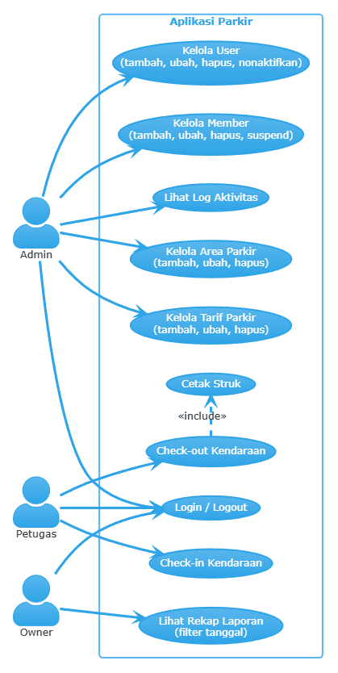
Gambar 1. Diagram usecase aplikasi parkir

Skenario Usecase
Tabel 4. Skenario usecase
Kode | Usecase | Aktor | Skenario
UC-01 | Login dan Logout | Semua | Pengguna masuk dengan username dan password; sesi dihapus saat logout.
UC-02 | Kelola Area Parkir | Admin | Tambah, ubah, hapus area, kapasitas, dan peruntukan.
UC-03 | Kelola Tarif | Admin | Tambah, ubah, hapus tarif per jenis kendaraan dan diskon member.
UC-04 | Kelola User | Admin | Tambah, ubah, hapus, dan nonaktifkan akun.
UC-05 | Kelola Member | Admin | Tambah, ubah, suspend, hapus member beserta area.
UC-06 | Lihat Log Aktivitas | Admin | Menampilkan riwayat aktivitas pengguna.
UC-07 | Check-in Kendaraan | Petugas | Mencatat kendaraan masuk.
UC-08 | Check-out Kendaraan | Petugas | Menampilkan konfirmasi biaya, lalu menyimpan transaksi setelah dikonfirmasi.
UC-09 | Cetak Struk | Petugas | Menampilkan dan mencetak struk transaksi.
UC-10 | Lihat Rekap Laporan | Owner | Rekap transaksi dan pendapatan per rentang tanggal.

Tabel 5. Skenario utama usecase check-out
Aksi Aktor | Reaksi Sistem
Memilih menu Transaksi Parkir | Menampilkan daftar kendaraan yang sedang parkir
Memilih kendaraan dan menekan Check-out | Menampilkan halaman konfirmasi check-out berisi durasi (dibulatkan ke atas per jam, minimal 1 jam), tarif, diskon member, dan biaya total
Mengonfirmasi check-out | Menyimpan transaksi beserta snapshot data, mengubah status menjadi keluar, dan mencatat log
Membuka struk | Menampilkan struk dan siap dicetak

Perancangan Diagram Aktiviti
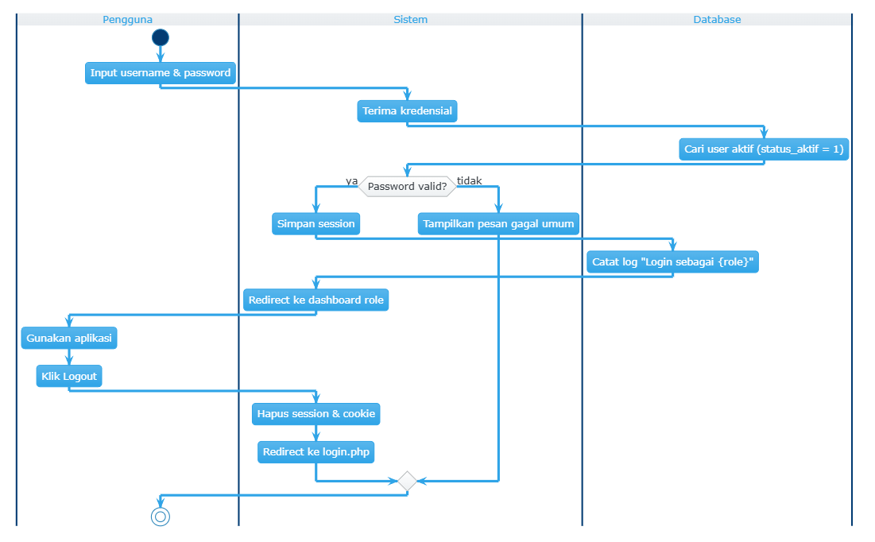
Gambar 2. Activity Diagram Login dan Logout
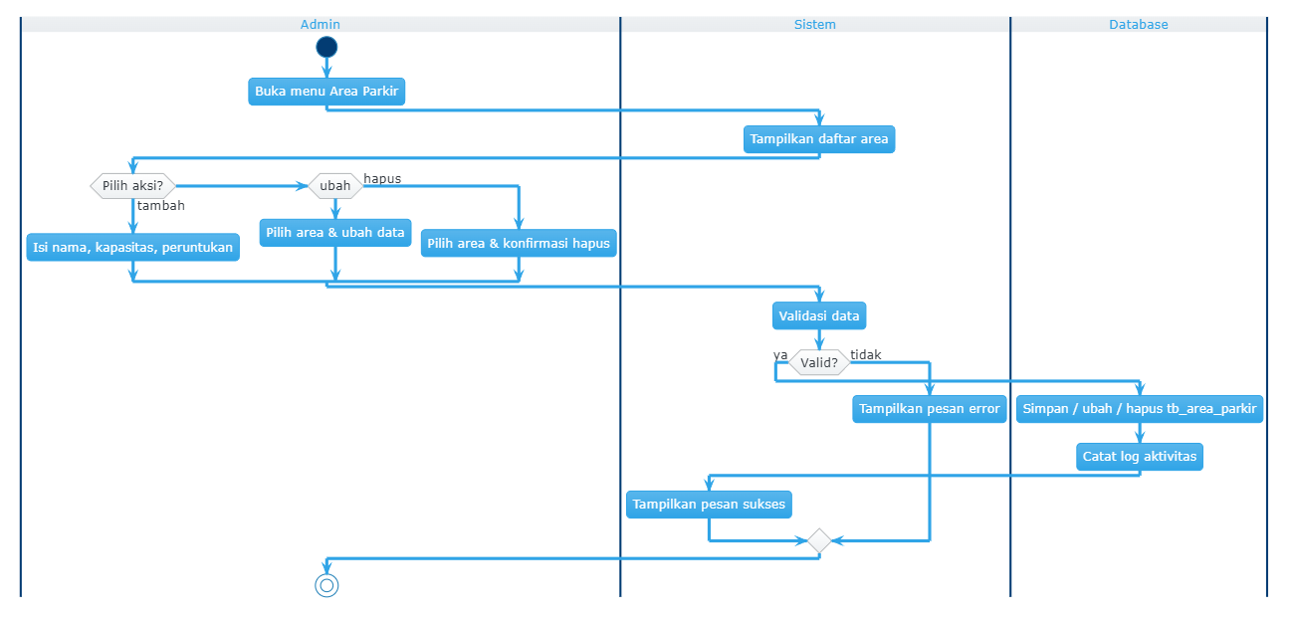
Gambar 3. Activity Diagram Kelola Area Parkir
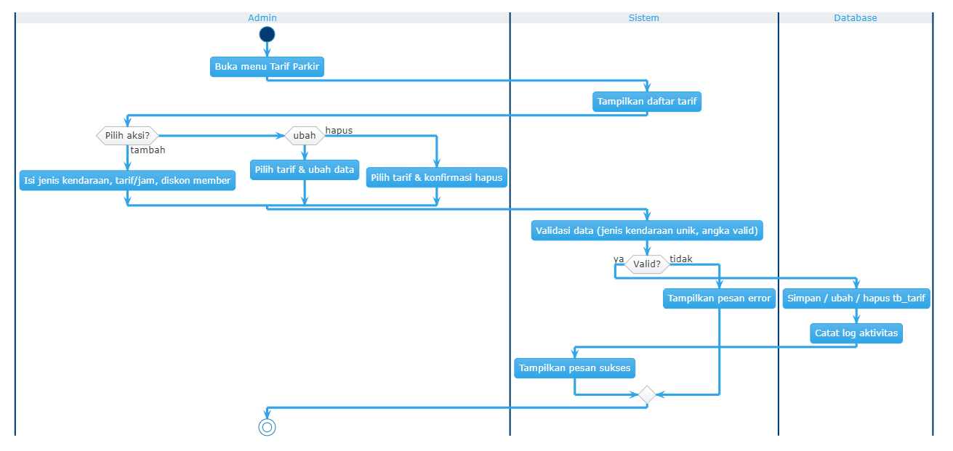
Gambar 4. Activity Diagram Kelola Tarif
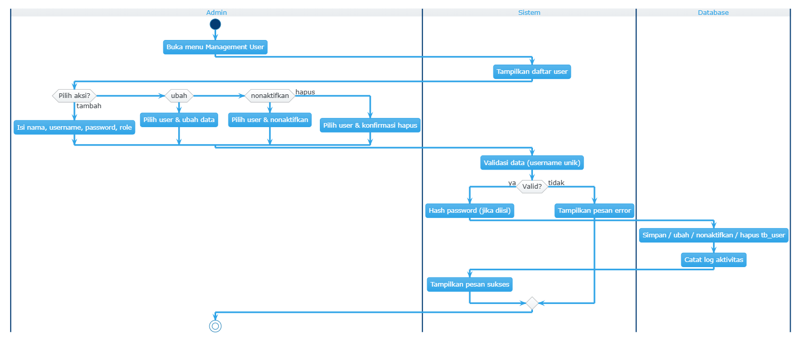
Gambar 5. Activity Diagram Kelola User
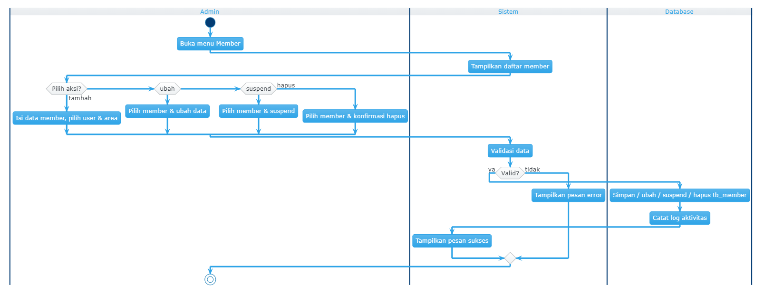
Gambar 6. Activity Diagram Kelola Member
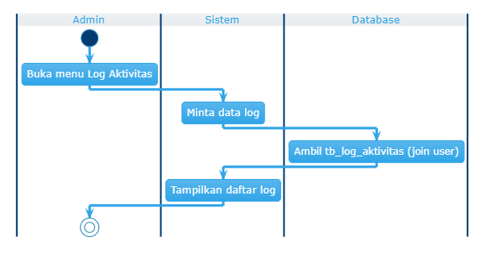
Gambar 7. Activity Diagram Lihat Log Aktivitas
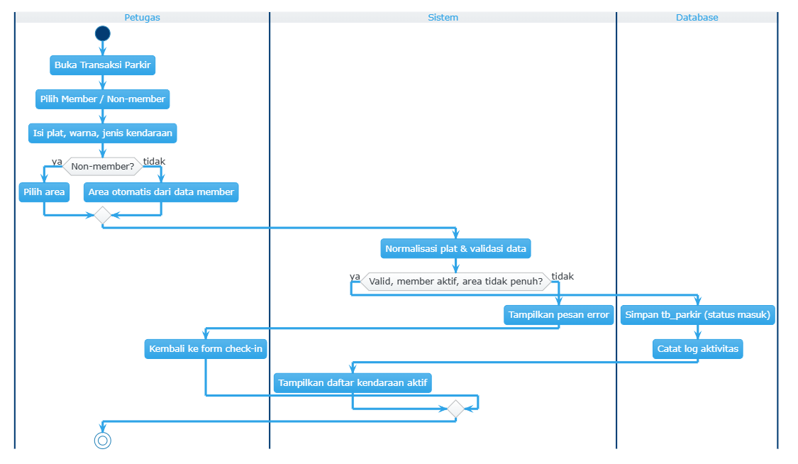
Gambar 8. Activity Diagram Check-in Kendaraan
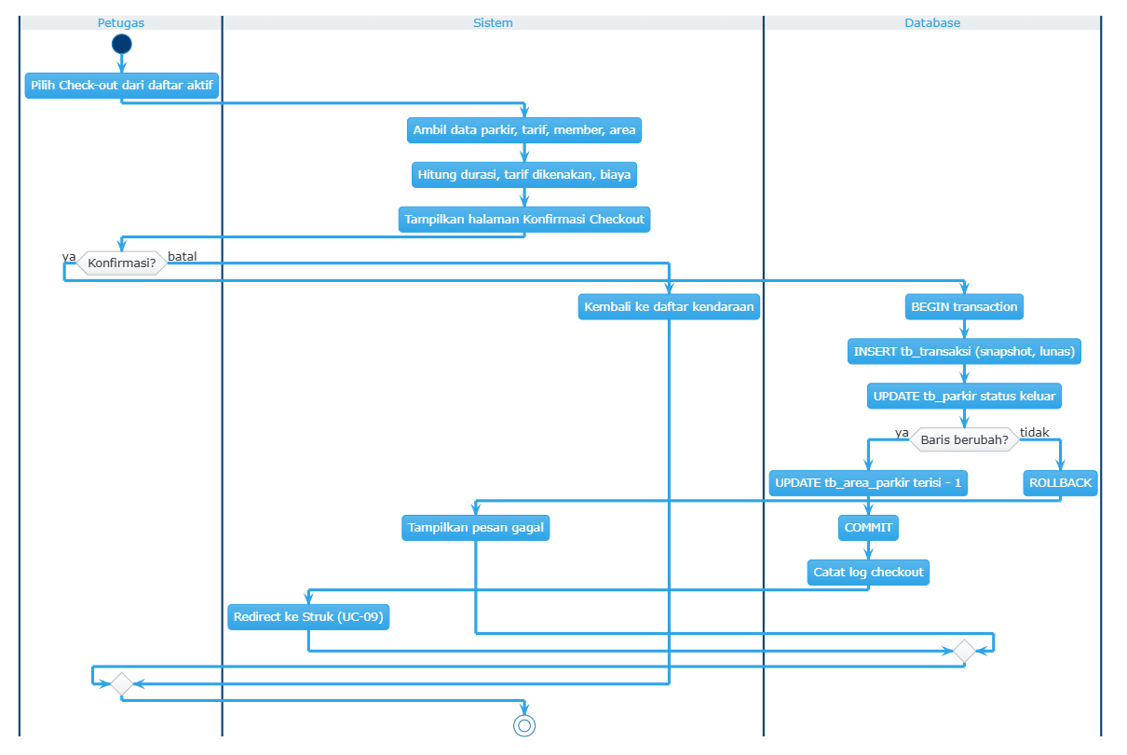
Gambar 9. Activity Diagram Check-out Kendaraan
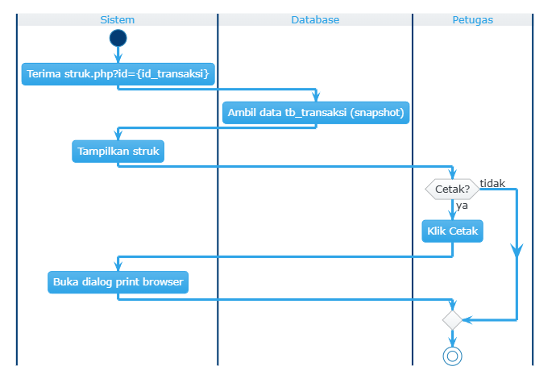
Gambar 10. Activity Diagram Cetak Struk
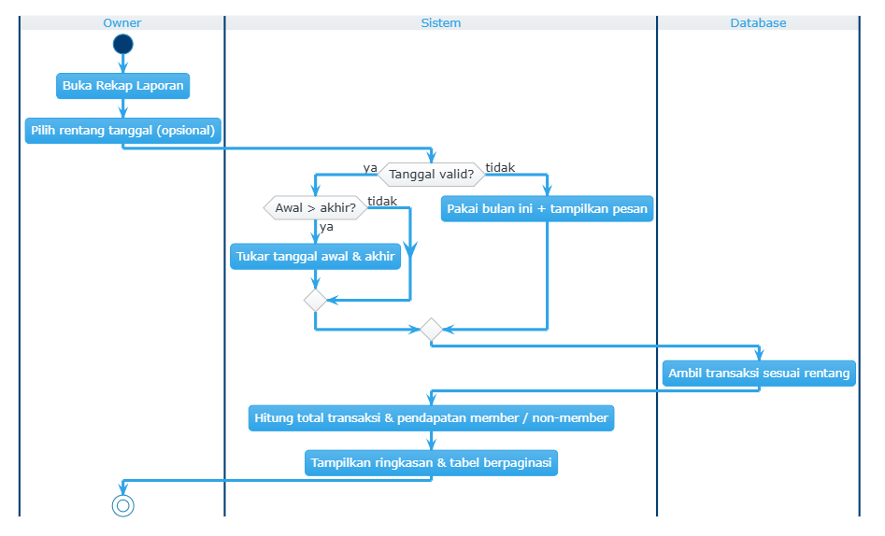
Gambar 11. Activity Diagram Lihat Rekap Laporan

Perancangan Flowchart
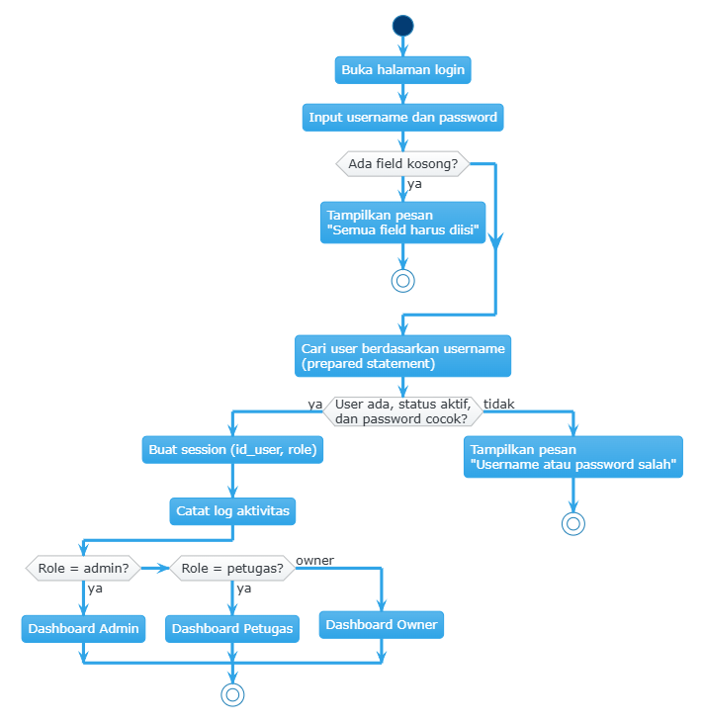
Gambar 12. Flowchart Login
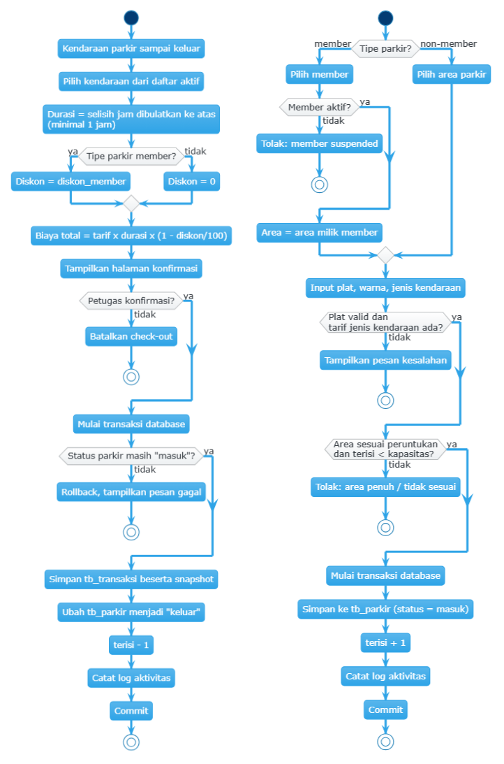
Gambar 13. Flowchart Transaksi
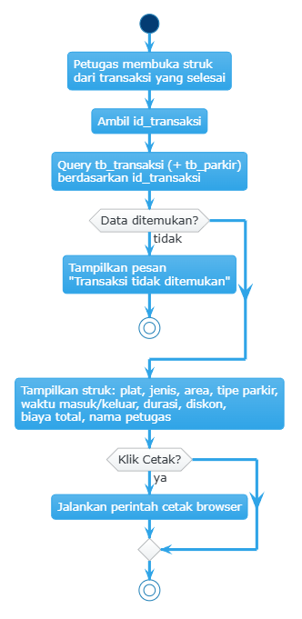
Gambar 14. Flowchart Cetak Struk

Perancangan Diagram Sequence
Diagram sequence menggambarkan urutan pesan antar komponen pada setiap proses utama aplikasi, yaitu antara pengguna (Admin, Petugas, atau Owner), antarmuka, sistem (PHP), dan basis data. Diagram dibuat untuk proses login, pengelolaan area parkir, tarif, user, dan member, log aktivitas, check-in, check-out beserta konfirmasinya, cetak struk, dan rekap laporan.
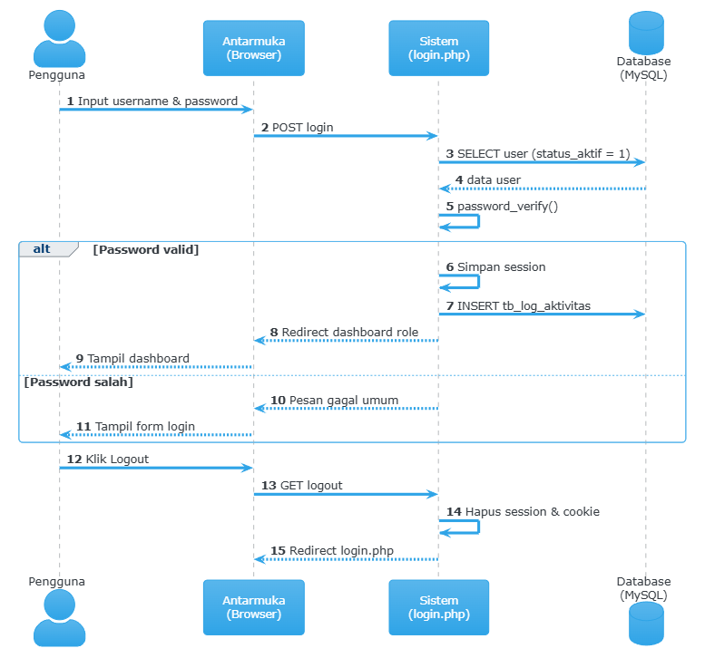
Gambar 15. Diagram Sequence Login
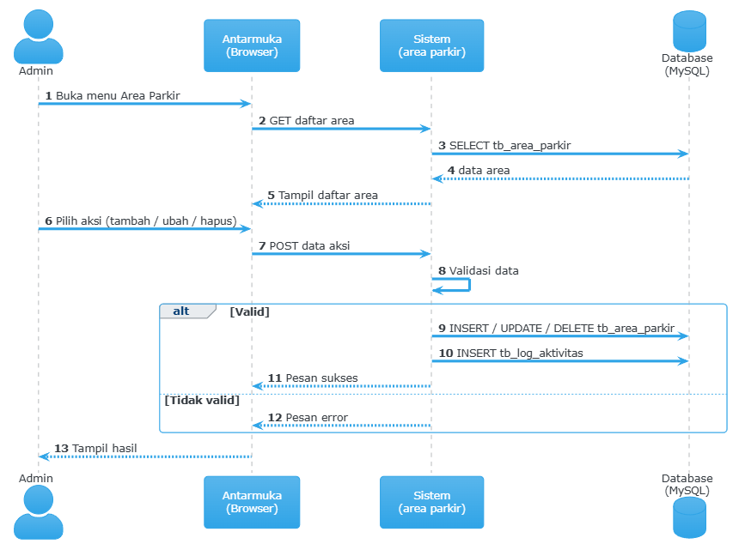
Gambar 16. Diagram Sequence Area Parkir
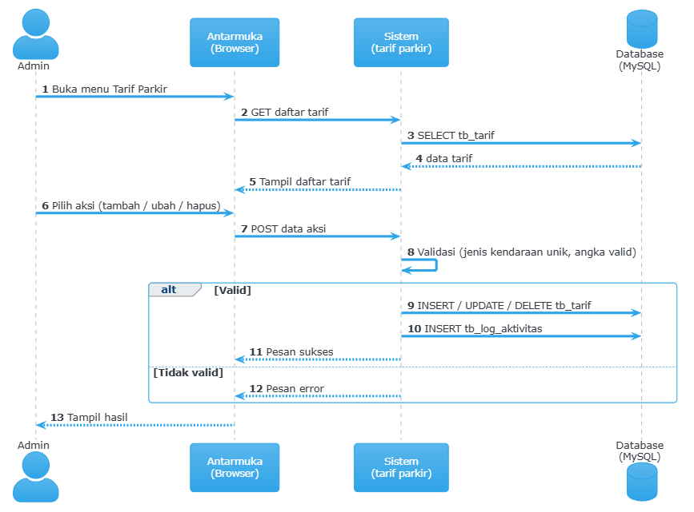
Gambar 17. Diagram Sequence Tarif Parkir
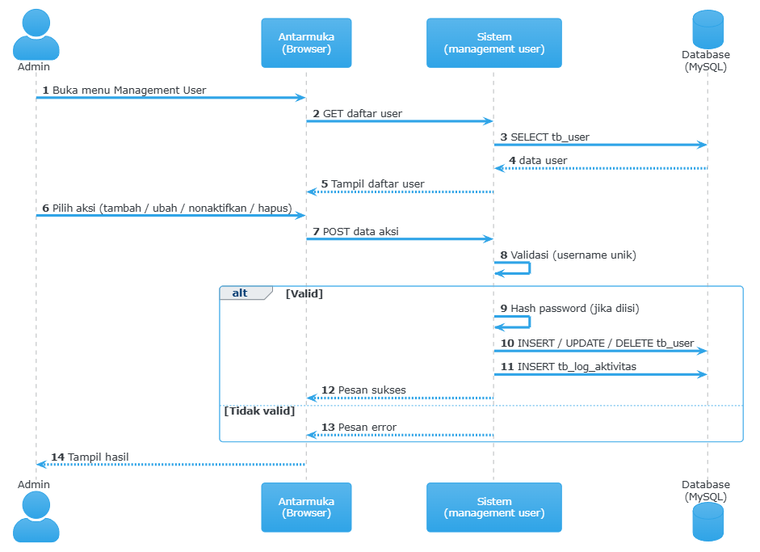
Gambar 18. Diagram Sequence Management User
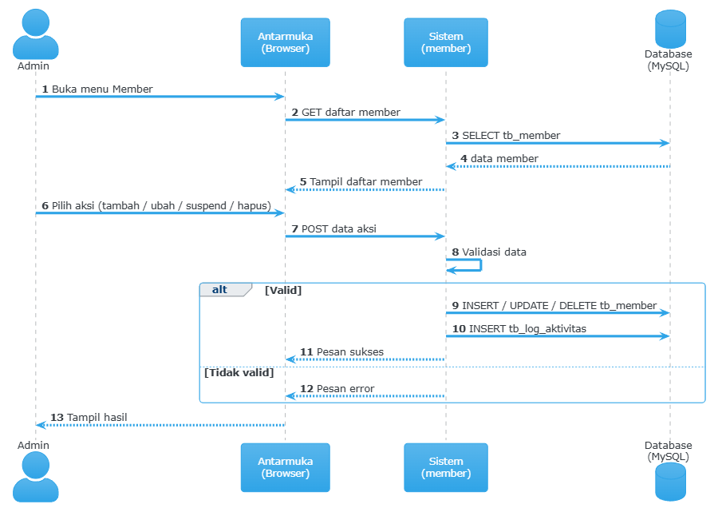
Gambar 19. Diagram Sequence Member
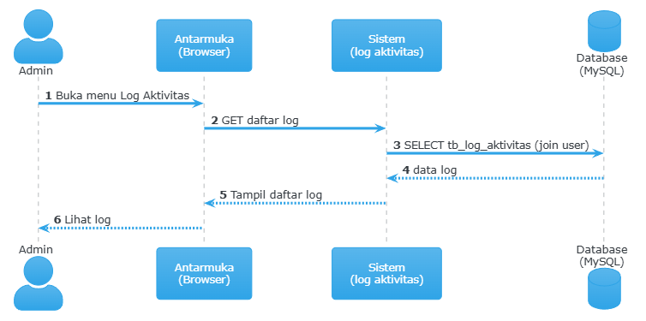
Gambar 20. Diagram Sequence Log Aktivitas
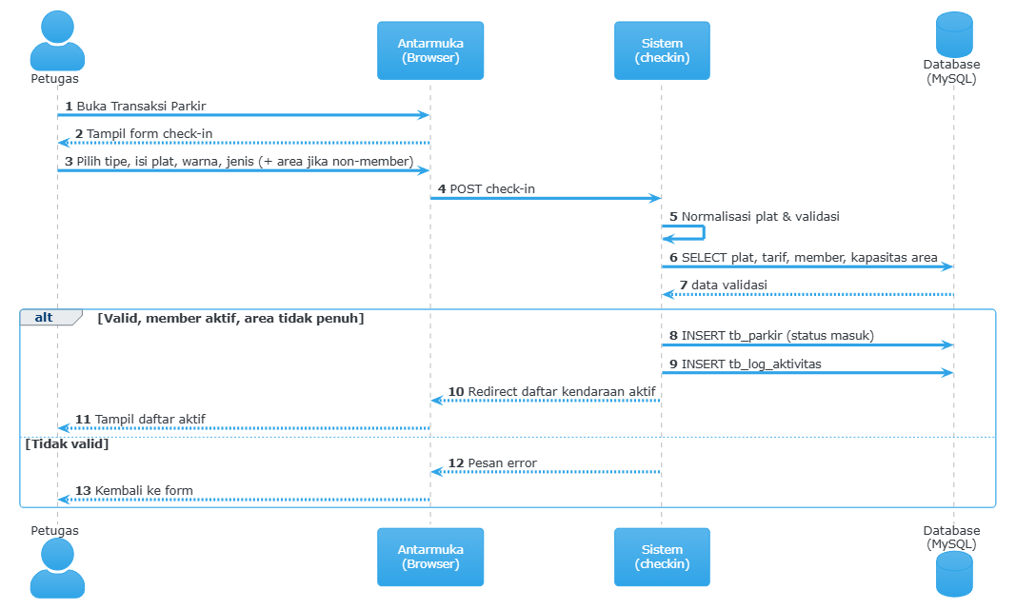
Gambar 21. Diagram Sequence Check-in
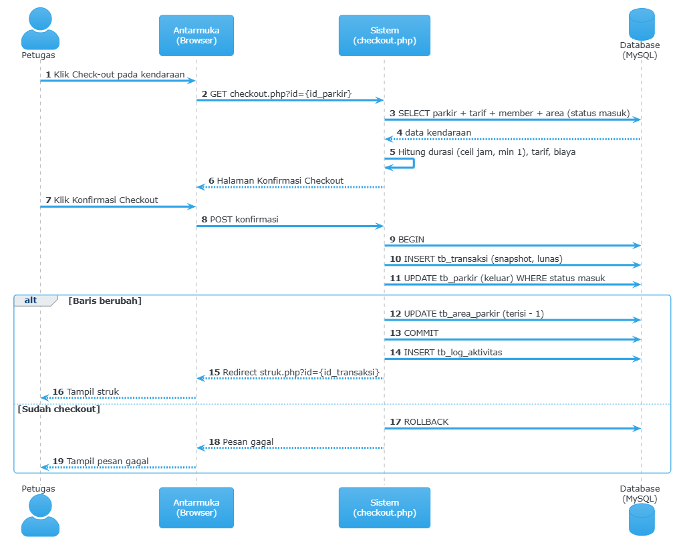
Gambar 22. Diagram Sequence Check-out
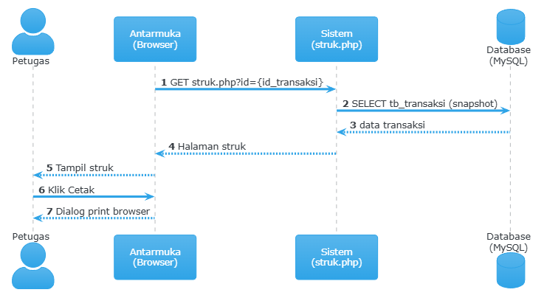
Gambar 23. Diagram Sequence Struk
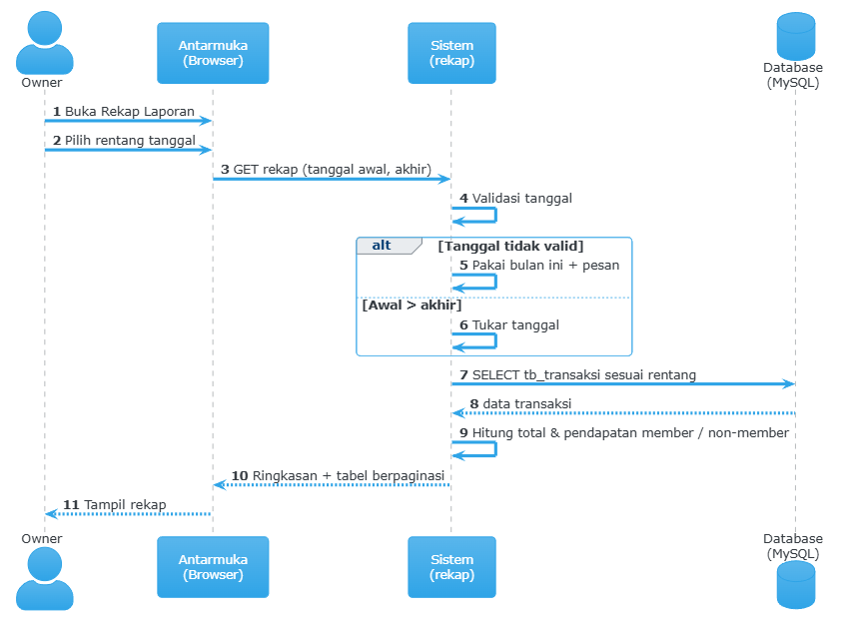
Gambar 24. Diagram Sequence Rekap Laporan

Perancangan Diagram Class
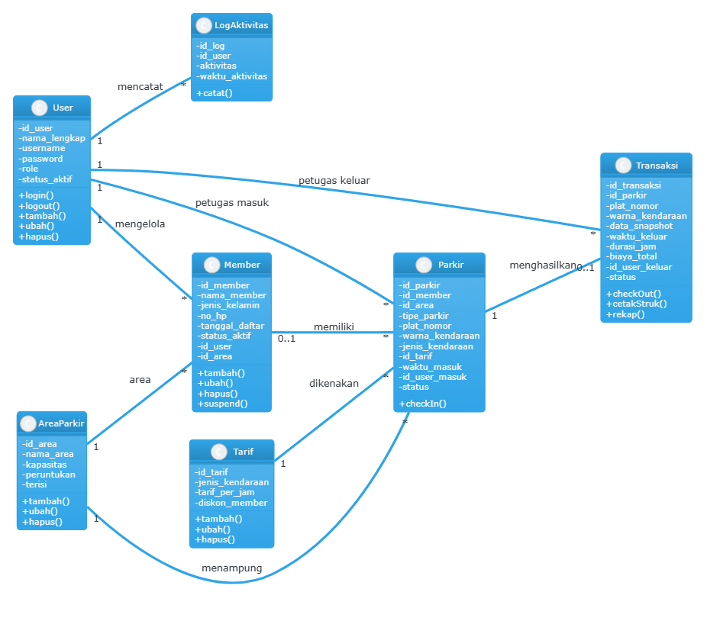
Gambar 25. Diagram Class

Perancangan Tabel
Basis data bernama db_parkir dengan 7 tabel sebagai berikut.
Alasan penggunaan tb_member. Skema pada soal menggunakan tb_kendaraan. Pada aplikasi ini, rancangan awalnya khusus untuk parkir member, sehingga data member dijadikan entitas utama yang terhubung ke area parkir dan user. Aplikasi kemudian dikembangkan agar mendukung non-member. Data kendaraan yang masuk dan keluar dicatat pada tb_parkir (plat nomor, warna, jenis kendaraan, dan tipe parkir), sehingga non-member tetap tercatat tanpa harus memiliki data member, sedangkan member mendapat diskon dan area sesuai peruntukannya. Rancangan ini berjalan baik pada pengujian dan tetap memenuhi kebutuhan pengelolaan data kendaraan melalui menu Member dan Transaksi Parkir.
Tabel 6. Struktur tabel tb_area_parkir
No | Nama Field | Tipe Data | Keterangan
1 | id_area | int | Primary Key
2 | nama_area | varchar(50) | -
3 | kapasitas | int | -
4 | peruntukan | enum(‘member’, ‘non-member’, ‘campuran’) | -
5 | terisi | int | -

Tabel 7. Struktur tabel tb_log_aktivitas
No | Nama Field | Tipe Data | Keterangan
1 | id_log | int | Primary Key
2 | id_user | int | Foreign Key → tb_user
3 | aktivitas | text | -
4 | waktu_aktivitas | datetime | -

Tabel 8. Struktur tabel tb_member
No | Nama Field | Tipe Data | Keterangan
1 | id_member | int | Primary Key
2 | nama_member | varchar(100) | -
3 | jenis_kelamin | enum(‘L’, ‘P’) | -
4 | no_hp | varchar(15) | -
5 | tanggal_daftar | date | -
6 | status_aktif | enum(‘aktif’, ‘suspended’) | -
7 | id_user | int | Foreign Key → tb_user
8 | id_area | int | Foreign Key → tb_area_parkir

Tabel 9. Struktur tabel tb_parkir
No | Nama Field | Tipe Data | Keterangan
1 | id_parkir | int | Primary Key
2 | id_member | int | Foreign Key → tb_member
3 | id_area | int | Foreign Key → tb_area_parkir
4 | tipe_parkir | enum(‘member’, ‘non-member’) | -
5 | plat_nomor | varchar(15) | -
6 | warna_kendaraan | varchar(20) | -
7 | jenis_kendaraan | varchar(20) | -
8 | id_tarif | int | Foreign Key → tb_tarif
9 | waktu_masuk | datetime | -
10 | id_user_masuk | int | Foreign Key → tb_user
11 | status | enum(‘masuk’, ‘keluar’) | -

Tabel 10. Struktur tabel tb_tarif
No | Nama Field | Tipe Data | Keterangan
1 | id_tarif | int | Primary Key
2 | jenis_kendaraan | varchar(20) | -
3 | tarif_per_jam | decimal(10,2) | -
4 | diskon_member | decimal(5,2) | -

Tabel 11. Struktur tabel tb_transaksi
No | Nama Field | Tipe Data | Keterangan
1 | id_transaksi | int | Primary Key
2 | id_parkir | int | Foreign Key → tb_parkir
3 | plat_nomor | varchar(15) | -
4 | warna_kendaraan | varchar(20) | -
5 | jenis_kendaraan_snapshot | varchar(20) | -
6 | tarif_per_jam_snapshot | decimal(10,2) | -
7 | tarif_dasar_snapshot | decimal(10,2) | -
8 | diskon_persen_snapshot | decimal(5,2) | -
9 | nama_member_snapshot | varchar(100) | -
10 | tipe_parkir_snapshot | enum(‘member’, ‘non-member’) | -
11 | nama_area_snapshot | varchar(50) | -
12 | nama_petugas_masuk_snapshot | varchar(100) | -
13 | waktu_keluar | datetime | -
14 | durasi_jam | int | -
15 | biaya_total | decimal(10,2) | -
16 | id_user_keluar | int | Foreign Key → tb_user
17 | nama_petugas_keluar_snapshot | varchar(100) | -
18 | status | enum(‘lunas’, ‘pending’) | -

Tabel 12. Struktur tabel tb_user
No | Nama Field | Tipe Data | Keterangan
1 | id_user | int | Primary Key
2 | nama_lengkap | varchar(100) | -
3 | username | varchar(50) | -
4 | password | varchar(255) | -
5 | role | enum(‘admin’, ‘petugas’, ‘owner’) | -
6 | status_aktif | tinyint(1) | -

Perancangan Antarmuka
Tabel 13. Rancangan antarmuka
Halaman | Aktor | Komponen Utama
Login | Semua | Input username, password, tombol Login
Dashboard | Semua | Sidebar menu, ringkasan data
Area Parkir | Admin | Tabel area, form tambah/ubah, paginasi
Tarif Parkir | Admin | Tabel tarif, form tarif dan diskon
Management User | Admin | Tabel user, form user dan role
Member | Admin | Tabel member, form member dan area
Log Aktivitas | Admin | Tabel riwayat aktivitas
Transaksi Parkir (Check-in) | Petugas | Form check-in dan daftar kendaraan aktif
Check-out | Petugas | Pilihan kendaraan yang akan keluar
Konfirmasi Check-out | Petugas | Rincian durasi, tarif, diskon, biaya total, dan tombol konfirmasi
Struk | Petugas | Rincian transaksi dan tombol cetak
Rekap Laporan | Owner | Filter tanggal, ringkasan pendapatan, tabel transaksi

Design Relasi Database
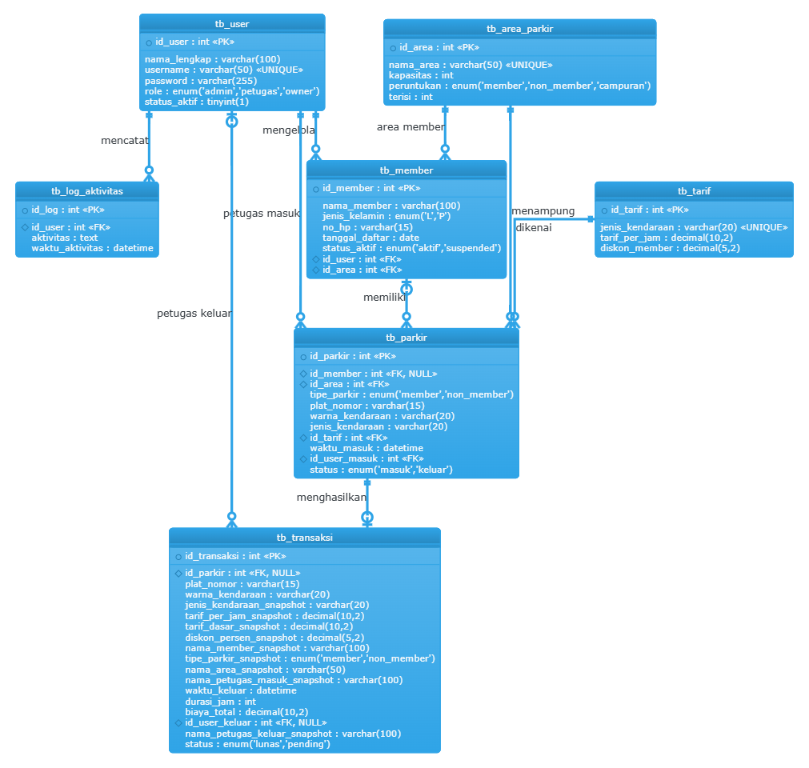
Gambar 26. Relasi antar tabel (ERD)

Design Struktur Menu
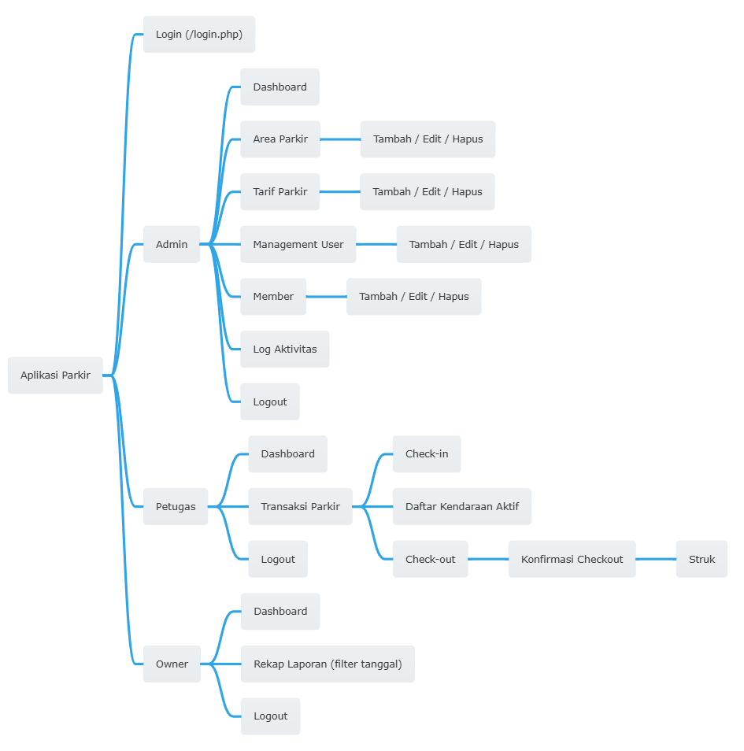
Gambar 27. Struktur menu aplikasi

IMPLEMENTASI DAN PENGUJIAN

Implementasi

Implementasi Tabel
Struktur tabel diimplementasikan pada MySQL melalui berkas xii_rpl1_hasan_asykari_parkir.sql. Seluruh tabel memakai mesin InnoDB dengan karakter set utf8mb4 serta indeks dan constraint foreign key sesuai perancangan tabel.
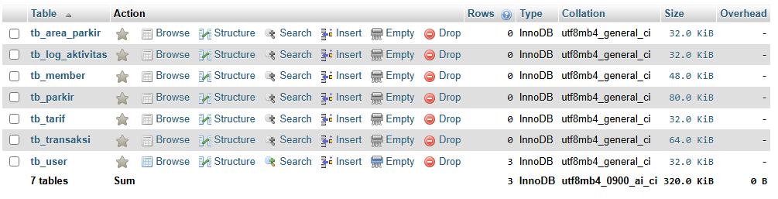
Gambar 28. Daftar tabel pada phpMyAdmin

Implementasi Design Relasi Database
Relasi antar tabel diimplementasikan melalui foreign key. Tabel tb_transaksi menyimpan kolom snapshot sehingga riwayat transaksi tetap utuh meskipun data member, tarif, atau area diubah atau dihapus.
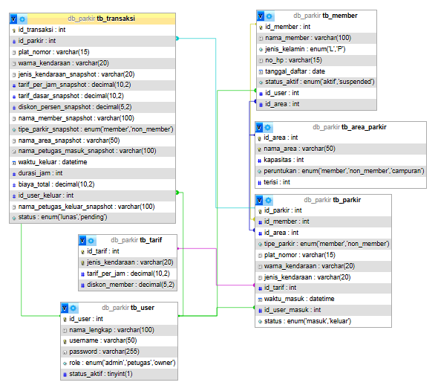
Gambar 29. Relasi tabel pada phpMyAdmin

Implementasi Antarmuka
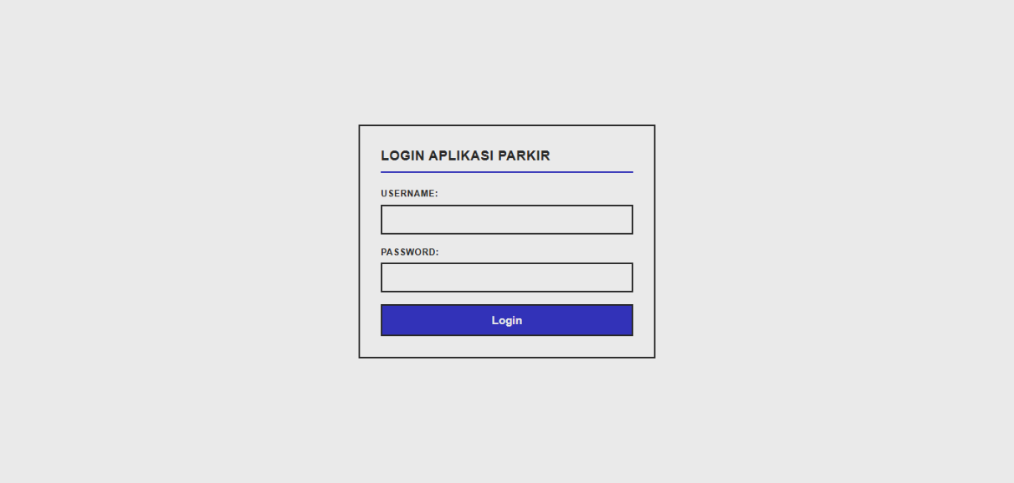
Gambar 30. Halaman Login
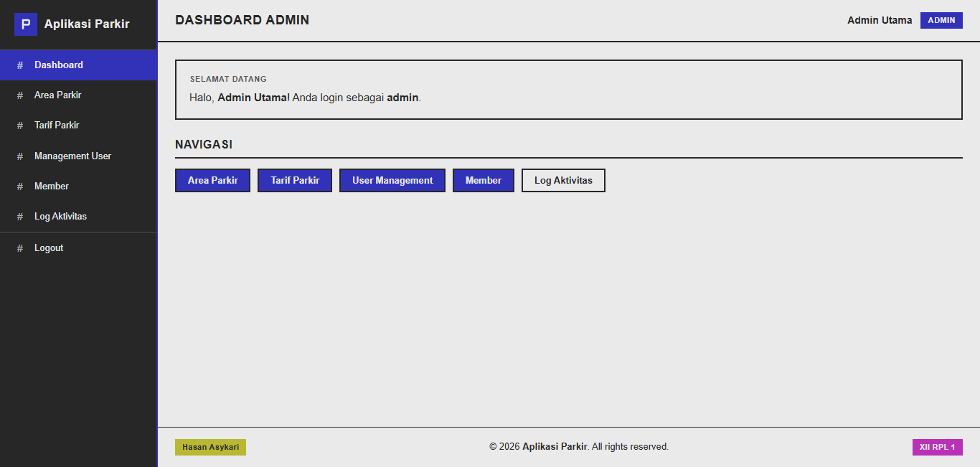
Gambar 31. Halaman Dashboard Admin
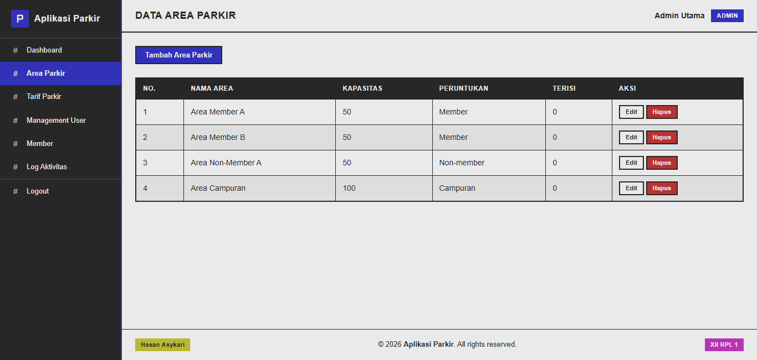
Gambar 32. Halaman Area Parkir
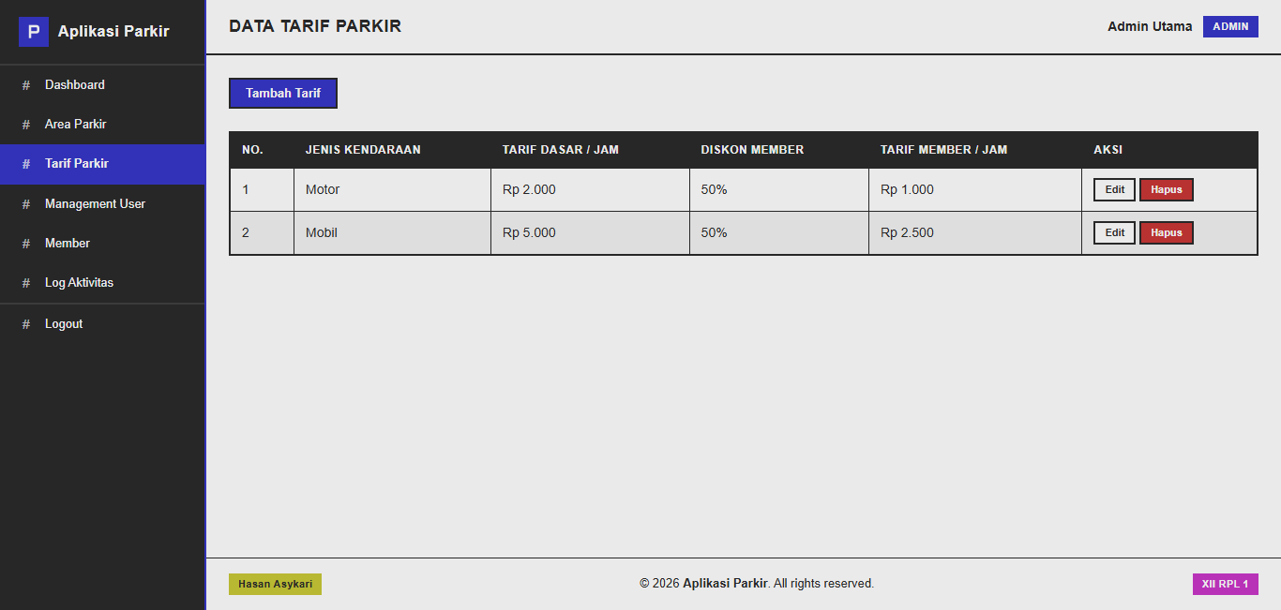
Gambar 33. Halaman Tarif Parkir
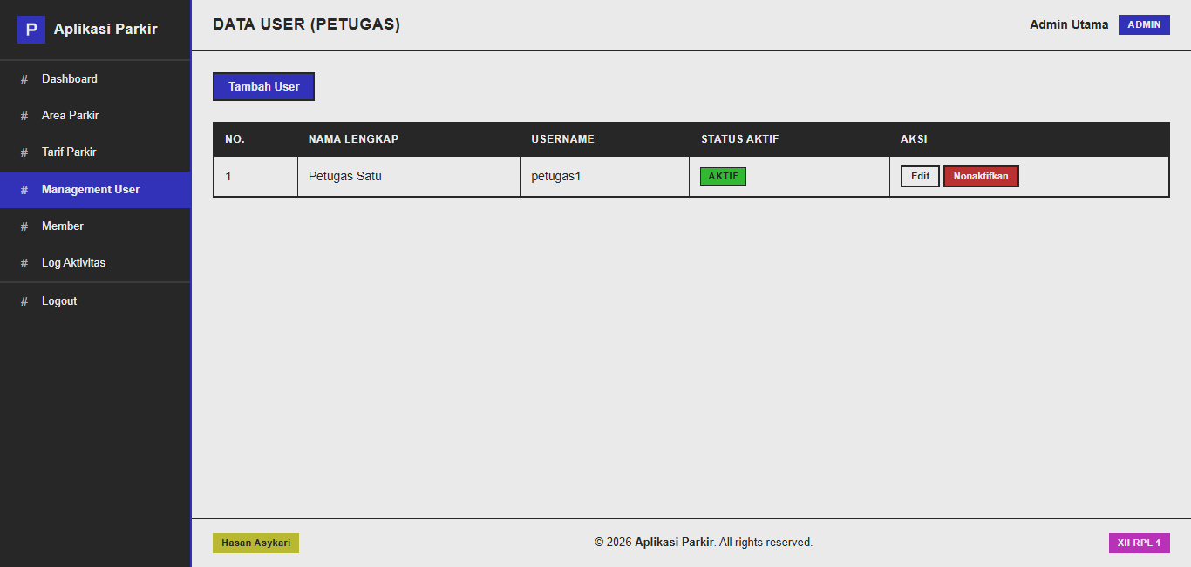
Gambar 34. Halaman Management User
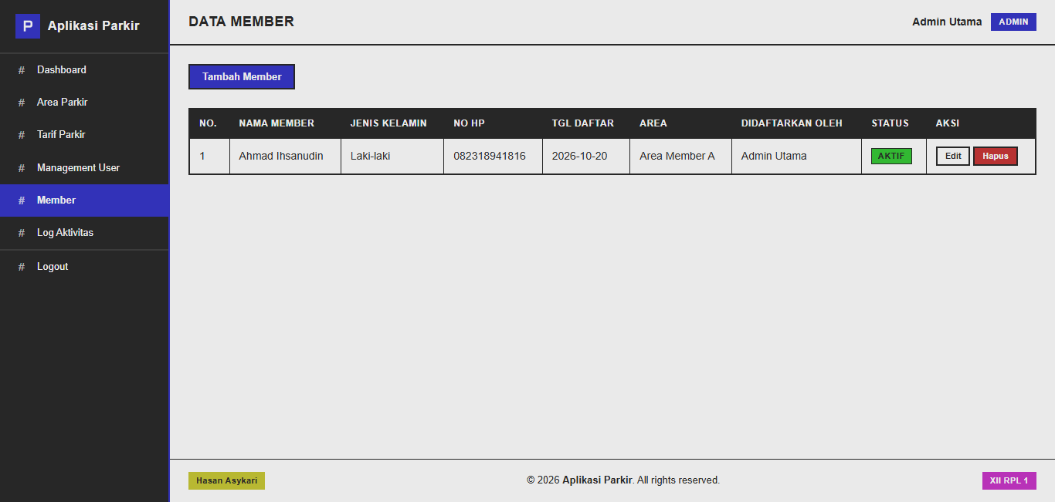
Gambar 35. Halaman Member
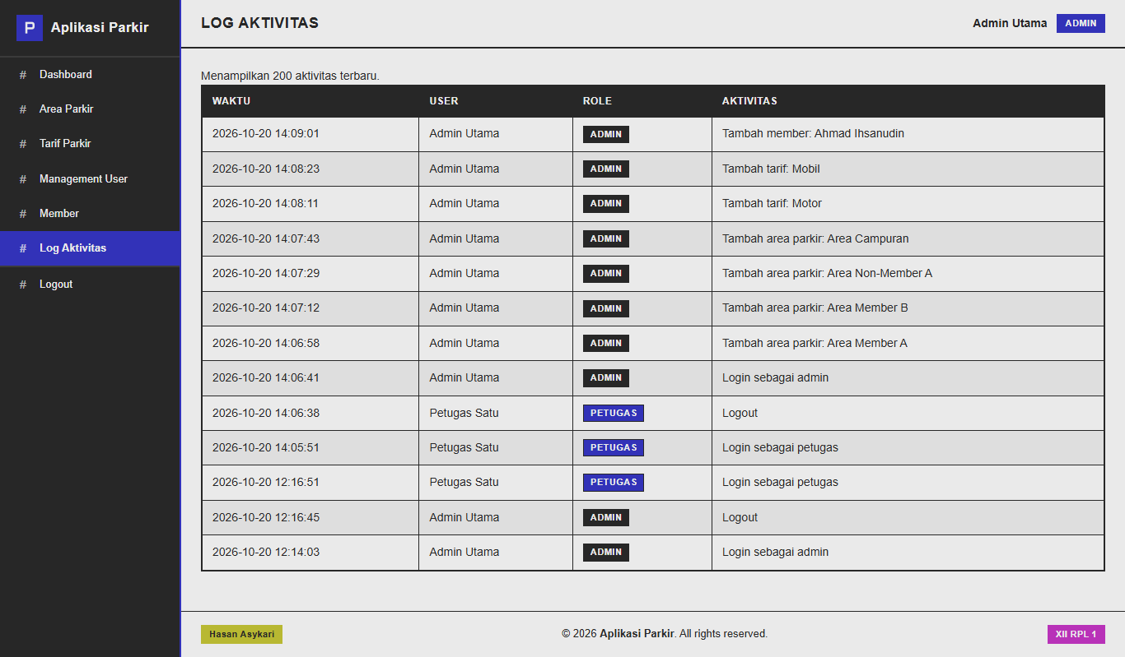
Gambar 36. Halaman Log Aktivitas
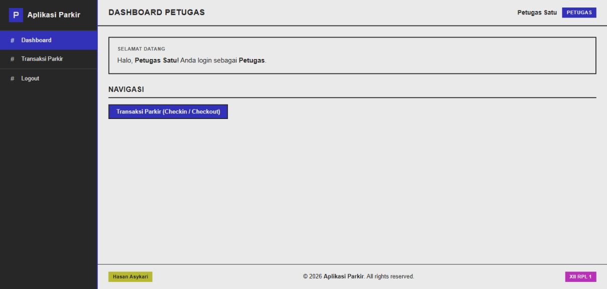
Gambar 37. Halaman Dashboard Petugas
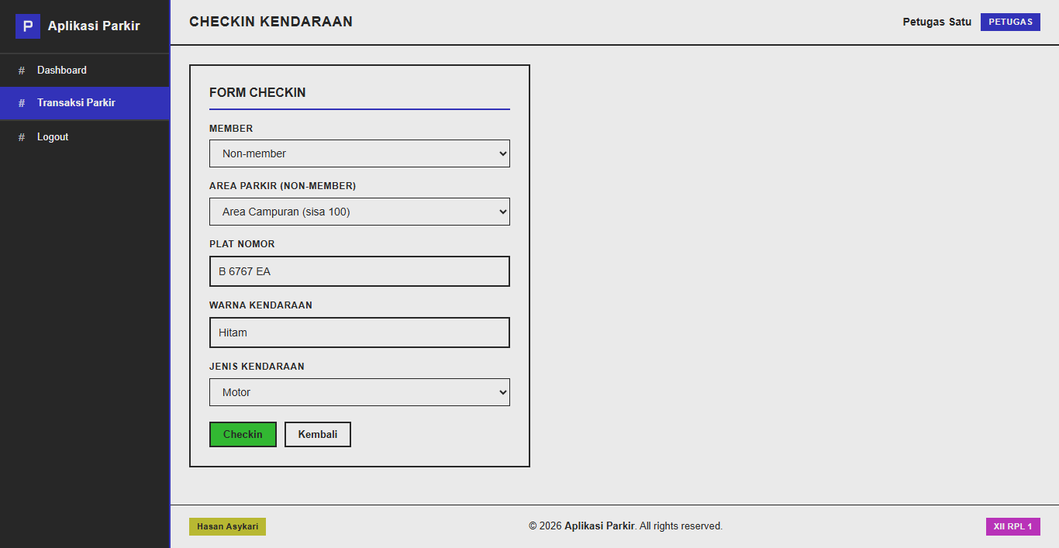
Gambar 38. Halaman Transaksi Parkir (Check-in)
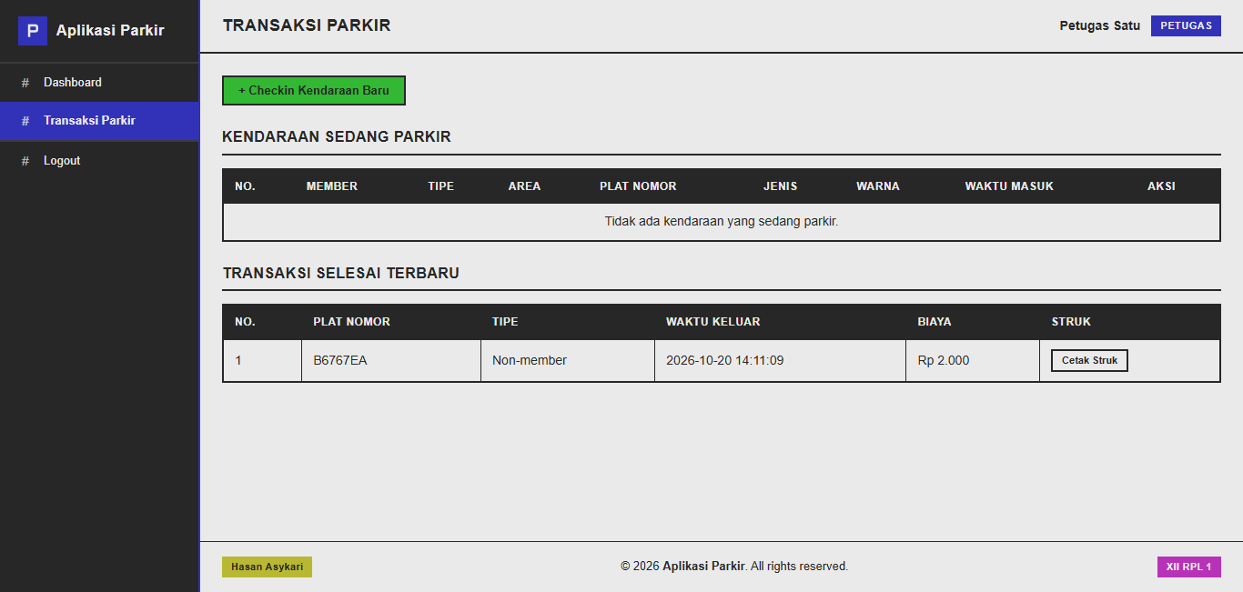
Gambar 39. Halaman Check-out
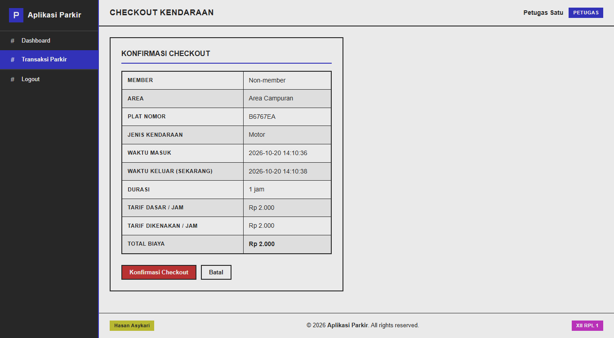
Gambar 40. Halaman Konfirmasi Check-out
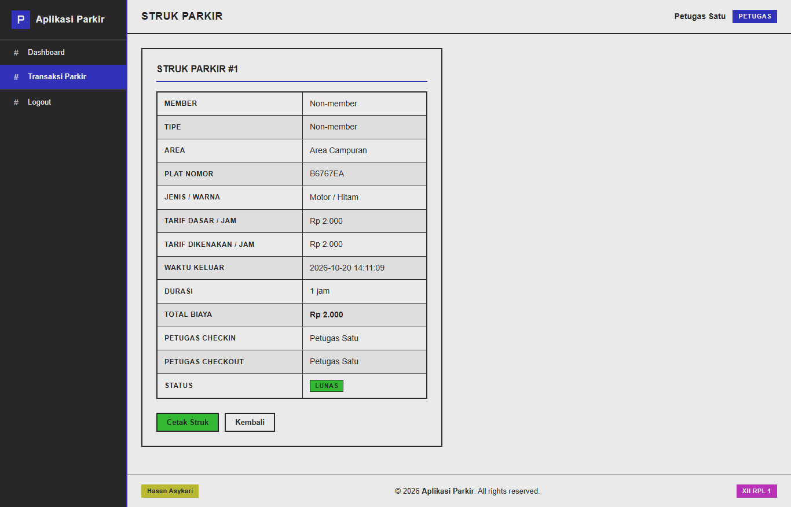
Gambar 41. Halaman Struk Parkir
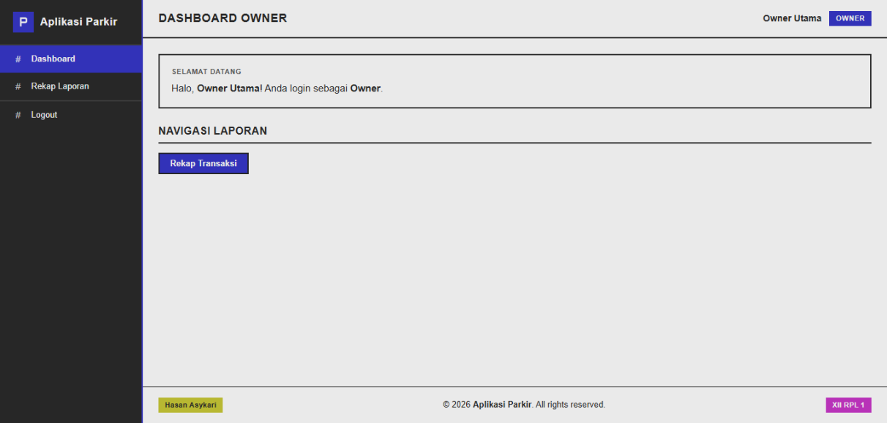
Gambar 42. Halaman Dashboard Owner
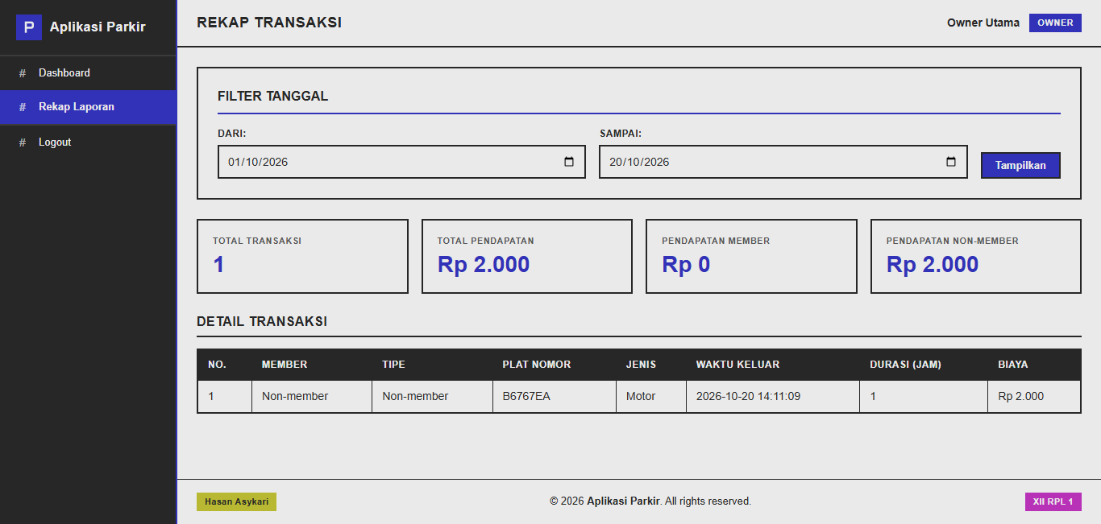
Gambar 43. Halaman Rekap Laporan

Pengujian Black Box
Pengujian black box dilakukan untuk memastikan fungsi aplikasi sesuai skenario. Seluruh skenario berikut telah diuji dan hasilnya sesuai harapan.
Tabel 14. Pengujian black box: Area
ID | Aktor | Skenario | Hasil yang diharapkan | Hasil
A1 | Admin | Tambah area dengan kapasitas 0, -5, "abc", atau 2.5 | Ditolak, "Semua field harus diisi dengan benar!" | Berhasil
A2 | Admin | Hapus area yang masih punya member (tanpa kendaraan di dalam) | Ditolak, "masih punya member" | Berhasil
A3 | Admin | Hapus area yang ada kendaraan di dalam | Ditolak, "belum checkout" | Berhasil
A4 | Admin | Hapus area kosong | Terhapus, tercatat di log | Berhasil
A5 | Admin | Turunkan kapasitas di bawah jumlah kendaraan di dalam | Ditolak, pesan menampilkan jumlahnya | Berhasil
A6 | Admin | Tambah dua area dengan nama sama | Yang kedua ditolak (duplikat) | Berhasil
A7 | Admin | Edit area dan ganti namanya menjadi nama area lain yang sudah ada | Ditolak (duplikat), data tidak berubah | Berhasil
A8 | Admin | Tambah atau edit area dengan kapasitas 1.000.001 | Ditolak, "Kapasitas maksimal 1.000.000." | Berhasil
A9 | Admin | Tambah atau edit area dengan kapasitas 1.000.000 | Berhasil | Berhasil

Tabel 15. Pengujian black box: Member
ID | Aktor | Skenario | Hasil yang diharapkan | Hasil
M1 | Admin | Ganti area member saat kendaraannya masih di dalam | Berhasil; kendaraan yang di dalam tetap dihitung di area lamanya, check-in berikutnya memakai area baru | Berhasil
M2 | Admin | Ganti area member setelah checkout | Berhasil | Berhasil
M3 | Admin | Suspend member yang kendaraannya masih di dalam | Berhasil; check-in baru ditolak, checkout kendaraan yang di dalam tetap bisa | Berhasil
M4 | Admin | Hapus member tanpa riwayat | Terhapus | Berhasil
M5 | Admin | Hapus member yang kendaraannya masih di dalam | Ditolak, "belum checkout" | Berhasil
M6 | Admin | Hapus member yang hanya punya riwayat (semua sudah checkout) | Terhapus; baris tb_parkir tetap ada dengan id_member NULL; struk lama tetap tampil | Berhasil
M7 | Admin | No HP 7 digit atau berisi huruf | Ditolak | Berhasil
M8 | Admin | Tambah member dengan nama + no HP yang sama dua kali | Yang kedua ditolak | Berhasil

Tabel 16. Pengujian black box: Tarif
ID | Aktor | Skenario | Hasil yang diharapkan | Hasil
T1 | Admin | Tambah tarif "Motor" lalu "motor" | Yang kedua ditolak (duplikat) | Berhasil
T2 | Admin | Ubah tarif saat ada kendaraan yang parkir dengan tarif itu | Ditolak, pesan menampilkan jumlahnya | Berhasil
T3 | Admin | Hapus tarif yang dipakai kendaraan di dalam | Ditolak | Berhasil
T4 | Admin | Hapus tarif yang hanya ada di riwayat | Terhapus; tb_transaksi tidak berubah | Berhasil
T5 | Admin | Isi diskon member -1, 101, atau "abc" | Ditolak | Berhasil
T6 | Admin | Tarif 10.000 dengan diskon 50% | Daftar tarif menampilkan tarif member Rp 5.000 | Berhasil

Tabel 17. Pengujian black box: Check-in dan checkout
ID | Aktor | Skenario | Hasil yang diharapkan | Hasil
C1 | Petugas | Check-in saat area penuh | "Area parkir penuh." | Berhasil
C2 | Petugas | Check-in plat yang sama dua kali | Yang kedua ditolak | Berhasil
C3 | Petugas | Check-in B 1234 XY lalu b1234xy | Yang kedua ditolak; plat tersimpan B1234XY | Berhasil
C4 | Petugas | Check-in jenis kendaraan yang belum punya tarif | Pesan tarif belum ada | Berhasil
C5 | Petugas | Kirim id member yang suspended (lewat form yang diubah) | "Member sedang suspended." | Berhasil
C6 | Petugas | Plat berisi simbol atau kurang dari 3 karakter | Ditolak | Berhasil
K1 | Petugas | Checkout setelah 5 menit | Ditagih 1 jam | Berhasil
K2 | Petugas | Checkout tepat 60 menit vs 61 menit | 1 jam vs 2 jam | Berhasil
K3 | Petugas | Checkout kendaraan yang sama di dua tab | Hanya satu transaksi tercipta, yang kedua gagal dengan pesan | Berhasil
K4 | Admin | Ubah nama member setelah checkout, lalu buka struk lama | Struk tetap memakai nama lama (snapshot) | Berhasil

Tabel 18. Pengujian black box: Non-member
ID | Aktor | Skenario | Hasil yang diharapkan | Hasil
N1 | Petugas | Pilih "Non-member" di dropdown Member | Dropdown area muncul; hanya area peruntukan Non-member atau Campuran yang masih ada slot, dengan keterangan sisa | Berhasil
N2 | Petugas | Pilih member | Dropdown area hilang; area member tampil read-only | Berhasil
N3 | Petugas | Check-in non-member tanpa area (form diubah / tidak ada area non-member yang tersedia) | "Pilih area parkir yang valid untuk non-member." | Berhasil
N4 | Petugas | Check-in non-member di area yang penuh (form diubah) | "Area parkir penuh." | Berhasil
N5 | Petugas | Check-in member dengan id_area palsu di form | Area tetap diambil dari data member | Berhasil
N6 | Petugas | Checkout non-member (tarif 10.000, diskon 50%, 1 jam) | Ditagih Rp 10.000; struk menampilkan Tipe Non-member tanpa baris diskon | Berhasil
N7 | Petugas | Checkout member pada tarif yang sama | Ditagih Rp 5.000; struk menampilkan tarif dasar, diskon 50%, dan tarif dikenakan | Berhasil
N8 | Petugas | Check-in non-member lalu member dengan plat sama | Yang kedua ditolak (plat masih parkir) | Berhasil
N9 | Petugas | Member dan non-member mengisi area yang sama sampai penuh | Check-in berikutnya ditolak; kapasitas dibagi bersama | Berhasil
N10 | Admin | Ubah diskon di tarif, lalu buka struk lama | Struk lama tidak berubah (snapshot) | Berhasil
N11 | Owner | Rekap | Menampilkan pendapatan member dan non-member terpisah, serta kolom Tipe | Berhasil

Tabel 19. Pengujian black box: Peruntukan area
ID | Aktor | Skenario | Hasil yang diharapkan | Hasil
R1 | Admin | Tambah area dengan peruntukan Member, Non-member, dan Campuran | Ketiganya tersimpan; kolom Peruntukan di daftar area menampilkan nilai yang benar | Berhasil
R2 | Admin | Tambah area dengan peruntukan kosong atau nilai lain (form diubah) | Ditolak, "Semua field harus diisi dengan benar!" | Berhasil
R3 | Admin | Edit peruntukan area kosong (tanpa member dan tanpa kendaraan) ke nilai apa pun | Berhasil | Berhasil
R4 | Admin | Ubah peruntukan area yang punya member ke Non-member | Ditolak, pesan menampilkan jumlah member | Berhasil
R5 | Admin | Ubah peruntukan area yang punya member ke Campuran | Berhasil | Berhasil
R6 | Admin | Ubah peruntukan area yang sedang dipakai kendaraan non-member ke Member | Ditolak, pesan menampilkan jumlah kendaraan | Berhasil
R7 | Admin | Ubah peruntukan area yang sedang dipakai kendaraan non-member ke Campuran | Berhasil | Berhasil
R8 | Admin | Buka form tambah dan edit member | Dropdown area hanya berisi area peruntukan Member dan Campuran | Berhasil
R9 | Admin | Tambah atau edit member dengan id_area area Non-member (form diubah) | Ditolak, "Area tidak valid untuk member..."; data tidak berubah | Berhasil
R10 | Petugas | Check-in non-member | Dropdown area hanya berisi area Non-member dan Campuran; area Member tidak muncul | Berhasil
R11 | Petugas | Check-in non-member dengan id_area area Member (form diubah) | "Pilih area parkir yang valid untuk non-member." | Berhasil
R12 | Petugas | Check-in member di area Campuran, lalu non-member di area Campuran yang sama | Keduanya berhasil; kapasitas dibagi bersama | Berhasil
R13 | Petugas | Semua area Non-member dan Campuran penuh | Dropdown menampilkan "Tidak ada area non-member yang tersedia"; check-in non-member tidak bisa | Berhasil

Tabel 20. Pengujian black box: Paginasi
ID | Aktor | Skenario | Hasil yang diharapkan | Hasil
P1 | Admin/Petugas/Owner | Buka daftar member, area, kendaraan aktif, atau rekap dengan data lebih dari satu halaman | Muncul tautan Sebelumnya / Berikutnya; nomor urut lanjut antar halaman | Berhasil
P2 | Owner | Rekap dengan beberapa halaman | Total transaksi dan pendapatan tetap mencakup seluruh rentang, bukan hanya halaman ini | Berhasil
P3 | Umum | Buka ?hal=999 atau ?hal=-3 | Diarahkan ke halaman terakhir / pertama, tanpa error | Berhasil

Tabel 21. Pengujian black box: User, akses, dan laporan
ID | Aktor | Skenario | Hasil yang diharapkan | Hasil
U1 | Admin | Nonaktifkan petugas yang punya kendaraan di dalam, lewat tombol dan lewat checkbox di form edit | Keduanya ditolak | Berhasil
U2 | Admin | Nonaktifkan petugas yang sedang login | Klik berikutnya diarahkan ke login | Berhasil
U3 | Umum | Petugas buka /admin/..., owner buka /petugas/..., tanpa login buka apa saja | 403, 403, redirect ke login | Berhasil
U4 | Umum | Login dengan password salah, atau akun nonaktif | Pesan error umum | Berhasil
U5 | Umum | Buka login.php saat sudah login | Diarahkan ke dashboard, tidak logout | Berhasil
U6 | Umum | Logout | Session dan cookie terhapus | Berhasil
O1 | Owner | Rekap dengan tanggal akhir hari ini | Transaksi hari ini ikut tampil | Berhasil
O2 | Owner | Tanggal awal lebih besar dari tanggal akhir | Keduanya ditukar, ada pesan | Berhasil
O3 | Owner | Tanggal kosong atau tidak valid | Kembali ke bulan ini, ada pesan | Berhasil

Tabel 22. Pengujian black box: Login dan logout
ID | Aktor | Skenario | Hasil yang diharapkan | Hasil
L1 | Admin | Login dengan username dan password admin yang benar | Berhasil masuk dan diarahkan ke Dashboard Admin | Berhasil
L2 | Petugas | Login dengan username dan password petugas yang benar | Berhasil masuk dan diarahkan ke Dashboard Petugas | Berhasil
L3 | Owner | Login dengan username dan password owner yang benar | Berhasil masuk dan diarahkan ke Dashboard Owner | Berhasil
L4 | Umum | Login dengan username dan password dikosongkan | Ditolak, muncul pesan bahwa field harus diisi | Berhasil
L5 | Umum | Login dengan username yang tidak terdaftar | Ditolak, pesan error umum | Berhasil
L6 | Umum | Login dengan username berisi ' OR '1'='1 | Ditolak, tidak muncul error SQL (prepared statement) | Berhasil
L7 | Umum | Logout, lalu membuka alamat halaman dashboard secara langsung | Diarahkan ke halaman login | Berhasil

Tabel 23. Pengujian black box: Alur normal Admin
ID | Aktor | Skenario | Hasil yang diharapkan | Hasil
B1 | Admin | Tambah area dengan nama baru, kapasitas 50, peruntukan Campuran | Tersimpan, tampil di daftar area, tercatat di log | Berhasil
B2 | Admin | Ubah nama dan kapasitas area (kapasitas tidak di bawah jumlah kendaraan di dalam) | Data berubah dan tampil di daftar area | Berhasil
B3 | Admin | Tambah tarif Mobil Rp 5.000 per jam dengan diskon member 20% | Tersimpan; daftar tarif menampilkan tarif member Rp 4.000 | Berhasil
B4 | Admin | Ubah tarif yang tidak sedang dipakai kendaraan di dalam | Berhasil, daftar tarif menampilkan nilai baru | Berhasil
B5 | Admin | Tambah user dengan nama lengkap, username, password, dan role Petugas | Tersimpan, akun dapat dipakai untuk login | Berhasil
B6 | Admin | Periksa kolom password pada tb_user di phpMyAdmin setelah user dibuat | Berisi hash, bukan teks asli | Berhasil
B7 | Admin | Tambah member dengan data lengkap, no HP valid, dan area Member atau Campuran | Tersimpan dengan status aktif dan tampil di daftar member | Berhasil
B8 | Admin | Ubah status member dari suspended menjadi aktif | Berhasil; check-in member tersebut dapat dilakukan lagi | Berhasil
B9 | Admin | Simpan form area, tarif, user, atau member dengan field wajib dikosongkan | Ditolak, data tidak tersimpan | Berhasil

Tabel 24. Pengujian black box: Alur normal Petugas dan struk
ID | Aktor | Skenario | Hasil yang diharapkan | Hasil
S1 | Petugas | Check-in member aktif dengan plat nomor, warna, dan jenis kendaraan yang valid | Kendaraan tampil di daftar aktif dengan status masuk; jumlah terisi area bertambah 1 | Berhasil
S2 | Petugas | Check-in non-member dengan memilih area Non-member atau Campuran | Kendaraan tampil di daftar aktif dengan tipe Non-member; jumlah terisi area bertambah 1 | Berhasil
S3 | Petugas | Klik Check-out pada kendaraan di daftar aktif | Halaman konfirmasi menampilkan durasi, tarif, diskon, dan biaya total; transaksi belum tersimpan | Berhasil
S4 | Petugas | Keluar dari halaman konfirmasi tanpa menekan tombol konfirmasi | Kendaraan tetap berstatus masuk dan tidak ada transaksi baru | Berhasil
S5 | Petugas | Konfirmasi check-out | Transaksi tersimpan, status menjadi keluar, jumlah terisi area berkurang 1, tercatat di log | Berhasil
S6 | Petugas | Buka struk setelah check-out | Struk menampilkan plat nomor, jenis kendaraan, durasi, tarif, dan biaya total | Berhasil
S7 | Petugas | Klik tombol cetak pada halaman struk | Struk siap dicetak melalui dialog cetak browser | Berhasil
S8 | Petugas | Lihat daftar kendaraan aktif setelah check-out | Kendaraan yang sudah check-out tidak tampil lagi | Berhasil

Tabel 25. Pengujian black box: Log aktivitas, dashboard, dan rekap
ID | Aktor | Skenario | Hasil yang diharapkan | Hasil
G1 | Admin | Buka menu Log Aktivitas setelah beberapa aksi dilakukan | Riwayat tampil berisi user, aktivitas, dan waktu aktivitas | Berhasil
G2 | Admin | Petugas melakukan check-out, lalu Admin membuka Log Aktivitas | Aktivitas check-out tercatat atas nama petugas tersebut | Berhasil
G3 | Semua | Buka dashboard setelah login | Ringkasan data dan menu sidebar sesuai role | Berhasil
G4 | Owner | Buka Rekap Laporan dengan rentang tanggal yang berisi transaksi | Total transaksi, pendapatan member dan non-member, serta daftar transaksi sesuai rentang | Berhasil
G5 | Owner | Buka Rekap Laporan dengan rentang tanggal tanpa transaksi | Tabel kosong dan total bernilai 0, tanpa error | Berhasil
G6 | Owner | Bandingkan total pendapatan rekap dengan jumlah biaya_total pada tb_transaksi di rentang yang sama | Nilainya sama | Berhasil

DOKUMENTASI PENGGUNAAN APLIKASI

Level Admin
Admin mengelola data master dan memantau aktivitas dengan langkah berikut.
- Buka aplikasi di browser dan login memakai akun admin.
- Menu Area Parkir: klik Tambah, isi nama area, kapasitas, dan peruntukan, lalu simpan. Gunakan Edit atau Hapus untuk mengubah data.
- Menu Tarif Parkir: tambahkan tarif per jam untuk tiap jenis kendaraan beserta diskon member.
- Menu Management User: tambahkan akun petugas dan atur status aktifnya.
- Menu Member: daftarkan member, pilih area, dan atur status aktif atau suspended.
- Menu Log Aktivitas: pantau riwayat aktivitas pengguna.
- Klik Logout setelah selesai.

Level Petugas
Petugas mencatat kendaraan masuk dan keluar dengan langkah berikut.
- Login memakai akun petugas.
- Buka Transaksi Parkir lalu isi form check-in: pilih member atau non-member, area (untuk non-member), plat nomor, warna, dan jenis kendaraan.
- Saat kendaraan keluar, pilih kendaraan pada daftar aktif lalu klik Check-out.
- Pada halaman konfirmasi, periksa durasi, tarif, diskon, dan biaya total, lalu klik konfirmasi.
- Cetak struk transaksi.

Level Owner
Owner melihat rekap laporan dengan langkah berikut.
- Login memakai akun owner.
- Buka Rekap Laporan dan tentukan rentang tanggal.
- Lihat total transaksi, pendapatan member dan non-member, serta daftar transaksi.

PENUTUP

Kesimpulan
Aplikasi Parkir Paket 2 berhasil dibangun dengan tiga level pengguna dan mampu mengelola area, tarif, member, transaksi check-in dan check-out, struk, serta rekap laporan. Perhitungan biaya per jam dengan diskon member berjalan otomatis, dan penggunaan snapshot menjaga keutuhan riwayat transaksi. Validasi input, pembatasan akses berdasarkan role, dan transaksi basis data membantu menjaga keamanan dan konsistensi data.

Saran Pengembangan Aplikasi
- Menambahkan pembayaran nontunai dan beberapa metode pembayaran.
- Menambahkan ekspor rekap laporan ke PDF atau Excel.
- Menambahkan pemindaian plat nomor atau QR code pada tiket masuk.
- Menambahkan tampilan responsif untuk perangkat seluler dan grafik pada dashboard.
- Menambahkan fitur pemulihan kata sandi dan pembatasan percobaan login.

